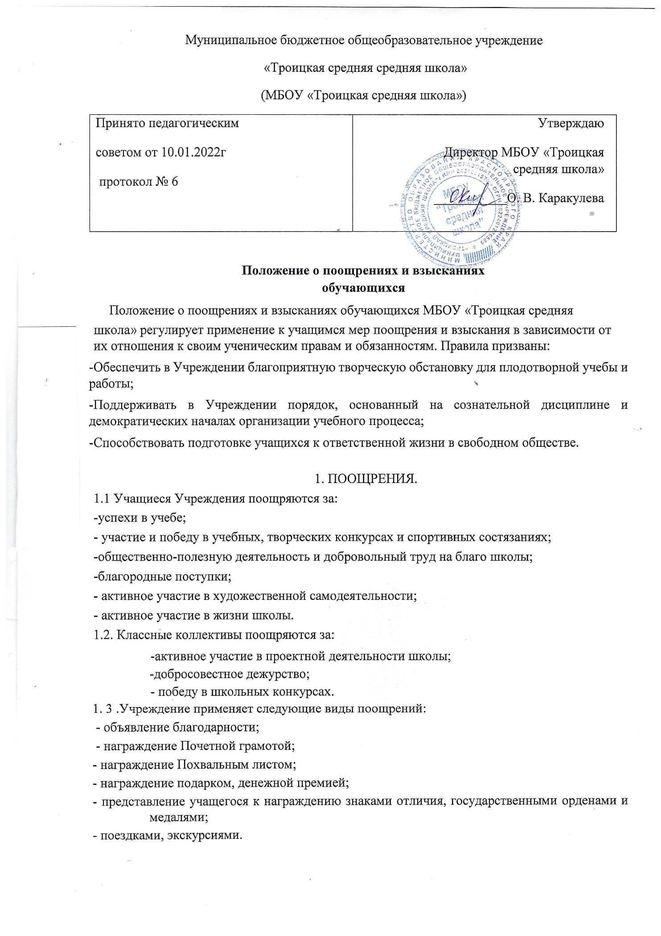

1.4. Поощрения применяются директором Учреждения по представлению Педагогического совета, классного руководителя, а также в соответствии с положениями о проводимых школьных, городских, краевых, всероссийских, международных конкурсах и соревнованиях, и объявляются в приказе по Учреждению.
Поощрения применяются в обстановке гласности и доводятся до сведения учащихся и работников Учреждения.
Директор Учреждения принимает решение о публикации в средства массовой информации сообщения о поощрениях учащегося.
В поощрении ученика директор в каждом отдельном случае сообщает его родителям (законным представителям).
Все виды поощрений заносятся в личное дело учащегося.
2. ВЗЫСКАНИЯ.
2.1. Дисциплина в Учреждении поддерживается на основе уважения человеческого достоинства учащихся. Применение методов физического и/или психического насилия по отношению к учащимся не допускается. Запрещается применение таких мер воздействий, как удаление с урока, а также выставление ученику неудовлетворительной оценки по предмету за недисциплинированность на уроке.
Взыскания налагаются с соблюдением следующих принципов:
- к ответственности привлекается только виновный ученик;
- ответственность носит личный характер;
- строгость взыскания должна соответствовать тяжести совершенного проступка, обстоятельствам его совершения, предшествующему поведению и возрасту ученика;
- за одно нарушение налагается только одно основное взыскание;
- до наложения дисциплинарного взыскания ученику должна быть предоставлена

возможность объяснить и оправдать свой проступок.
2.2. К учащимся применяются следующие меры взыскания:
а) замечание,
б) беседа с родителями;
в) выговор,
г) приглашение на мини- педсовет учащегося и его родителей
д) приглашение для беседы в Совет профилактики школы;
е) строгий выговор (с занесением в личное дело);
ж) возложение обязанности возместить вред;
з) возложение обязанности принести публичное извинение;
и) подача заявления в комиссию по делам несовершеннолетних;
к) исключение из Учреждения.
2.3. Правом наложения взысканий обладают:
а) Директор Учреждения:
в отношении любого учащегося Учреждения, за любое нарушение правил поведения учащихся вправе применить любое соразмерное проступку взыскание, кроме исключения из Учреждения. Наложение взыскания оформляется приказом по школе.
б) Заместитель директора Учреждения по учебной работе:
в отношении любого учащегося Учреждения, за проступок, нарушающий нормальное течение учебно-воспитательного и воспитательного процесса, вправе применить любое соразмерное проступку взыскание, кроме перечисленных в пунктах «к» статьи 2.2. настоящих Правил. Наложение взыскания оформляется распоряжением заместителя директора по учебно-воспитательной или воспитательной работе Учреждения.
в) Классный руководитель: в отношении любого учащегося вверенного ему класса, за проступок, нарушающий нормальное течение учебно-воспитательного и воспитательного процесса во вверенном ему классе вправе применить соразмерное проступку взыскание, обозначенное в пунктах «а», «б» «в», «г», «д» статьи 2.2. настоящих Правил. Наложение взыскания оформляется записями в дневник учащегося.
г) Учитель: в отношении учащегося класса, в котором проводит урок или занятие, за проступок, нарушающий нормальное течение урока (занятия) вправе объявить замечание, наложение взыскания оформляется записями в дневник учащегося, в соответствии с Правилами поведения для учащихся
2.4. Взыскание применяется непосредственно за обнаружением проступка, но не позднее двух недель со дня его обнаружения, не считая времени болезни учащегося и каникул.
Взыскание не может быть применено позднее четырех месяцев со дня совершения проступка, не считая времени производства по уголовному делу.
2.5. При наложении взысканий объяснения от учащегося заслушиваются в присутствии родителей (законных представителей), неявка которых в Учреждение без уважительных причин не препятствует взысканию.
Отказ учащегося от дачи объяснений совершенного им проступка не препятствует наложению взыскания.
О каждом взыскании родители учащегося (законные представители) немедленно ставятся в известность (запись в дневнике, запись в тетради посещения родителей)
2.6. По решению Педагогического совета за совершение противоправных действий, грубые и неоднократные нарушения Устава Учреждения и предусмотренных им Правил поведения учащихся исключаются из Учреждения учащиеся, достигшие пятнадцатилетнего возраста. Данное решение принимается в присутствии учащегося и его родителей (законных представителей). Отсутствие на заседании без уважительной причины учащегося, его родителей (законных представителей) не лишает Педагогический совет возможности рассмотреть вопрос об исключении.
Под неоднократным нарушением понимается совершение учащимся, имеющим два или более дисциплинарных взыскания, наложенных директором, нового грубого нарушения дисциплины. Грубым нарушением дисциплины признается нарушение, которое повлекло или реально могло повлечь за собой тяжелые последствия в виде:
-причинения ущерба жизни и здоровью учащихся, сотрудников, посетителей;
-причинения ущерба имуществу Учреждения, имуществу учащихся, сотрудников, посетителей МБОУ «Троицкая средняя школа»;
- дезорганизации работы МБОУ «Троицкая средняя школа» как образовательного учреждения.
Решение Педагогического совета об исключении учащегося оформляется приказом директора Учреждения.
Об исключении учащегося директор в трехдневный срок информирует соответствующий орган местного управления, который совместно с родителями (законными представителями) исключенного в месячный срок принимают меры его трудоустройства или продолжения обучения в другом образовательном учреждении.
Решение об исключении детей-сирот и детей, оставшихся без попечения родителей, принимается только с согласия органа опеки и попечительства.
Решение об исключении несовершеннолетнего, не получившего основного общего образования, принимается Педагогическим советом только после рассмотрения Комиссией по делам несовершеннолетних и ее согласия.
2.7. Взыскание, наложенное учителем, классным руководителем, заместителем директора может быть обжаловано учащимся, его родителями (законными представителями) директору в недельный срок со дня наложения взыскания.
Взыскание, наложенное директором, может быть обжаловано учащимся, его родителями (законными представителями) в Педагогический совет в недельный срок со дня наложения взыскания, а также в служебном порядке.
2.8. Механизм применения взыскания:
2.8.1 учитель - предметник (согласно п.2..2 а) в отношении учащегося класса, в котором проводит урок или занятие, за проступок, нарушающий нормальное течение урока (занятия) вправе объявить замечание, наложение взыскания оформляется записями в дневник учащегося в соответствии с Правилами поведения для учащихся. В случае непринятия мер классным руководителем, учитель вправе обратиться с докладной к администрации.
28.2. Классный руководитель: в отношении любого учащегося вверенного ему класса, за проступок, нарушающий нормальное течение учебно-воспитательного и воспитательного процесса во вверенном ему классе вправе применить соразмерное проступку взыскание, обозначенное в пунктах «а», «б» «в», «г», «д» статьи 2.2. настоящих Правил. Наложение взыскания оформляется записями в дневник учащегося и листок взысканий в воспитательном плане. Взыскания оформляются еженедельно, основываясь на записях в журнале дежурства администрации, классов, рапортичках, журналах школьных акций. При наложении взыскания в пункте «д» «Приглашение для беседы в Совет профилактики» классный руководитель пишет заявление председателю Совета профилактики. При выполнении всех действий, прописанных в пунктах «а», «б» «в», «г», «д» статьи 2.2. и повторяющихся нарушениях Правил поведения учащимся, классный руководитель обращается с докладной к администрации школы для принятия дальнейших мер.
2.8.3. Администрация школы на основании докладной классного руководителя и учителя предметника в отношении любого учащегося Учреждения за любое нарушение правил поведения учащихся вправе применить любое соразмерное проступку взыскание, кроме исключения из Учреждения; наложение взыскания оформляется приказом по школе и записью в Журнале взысканий администрации.

